Лабораторная работа № 3
Интерполяция табличных функций
Вариант 21

Цель работы
Освоить методы интерполяции табличных функций многочленами Лагранжа и Ньютона; построить таблицу конечных разностей и применить первую и вторую интерполяционные формулы Ньютона для равноотстоящих узлов.

Исходные данные (вариант 21)
Функция y = f(x) задана таблично с шагом h = 0,05. Требуется найти значения функции в точках x* = 0,02 и x* = 0,29.
x | 0,00 | 0,05 | 0,10 | 0,15 | 0,20 | 0,25 | 0,30 | 0,35
y | 0,2808 | 0,3127 | 0,3454 | 0,3791 | 0,4131 | 0,4477 | 0,4825 | 0,5174

1. Аппроксимация многочленом 3-й степени

1.1. Многочлен Лагранжа
Для интерполирования в точке x = 0,29 выбраны четыре ближайших узла: x0 = 0,20; x1 = 0,25; x2 = 0,30; x3 = 0,35 (точка 0,29 является внутренней).
x_i | 0,20 | 0,25 | 0,30 | 0,35
y_i | 0,4131 | 0,4477 | 0,4825 | 0,5174
Многочлен Лагранжа имеет вид:
L3(x) = Σ y_i · l_i(x), l_i(x) = Π_{j≠i} (x − x_j)/(x_i − x_j).
Вычислим базисные многочлены в точке x = 0,29:
l0(0,29) = -0,0320
l1(0,29) = +0,2160
l2(0,29) = +0,8640
l3(0,29) = -0,0480
Сумма базисных функций: 1,0000 (контроль выполнен).
Подставляем в формулу Лагранжа:
L3(0,29) = 0,4131·(-0,0320) + 0,4477·(+0,2160) + 0,4825·(+0,8640) + 0,5174·(-0,0480)
L3(0,29) ≈ 0,4755
Раскрывая скобки и приводя подобные, получаем стандартный вид многочлена:
L3(x) = (+0,27870)·x^0 + (+0,64933)·x^1 + (+0,14000)·x^2 + (-0,13333)·x^3

1.2. Многочлен Ньютона с разделёнными разностями
Таблица разделённых разностей:
x_i | y_i | 1-й порядок | 2-й порядок | 3-й порядок
0,20 | 0,4131 | +0,6920 | +0,04000 | -0,13333
0,25 | 0,4477 | +0,6960 | +0,02000
0,30 | 0,4825 | +0,6980
0,35 | 0,5174
Многочлен Ньютона:
N3(x) = 0,4131 + (+0,6920)·(x−0,20) + (+0,0400)·(x−0,20)(x−0,25) + (-0,1333)·(x−0,20)(x−0,25)(x−0,30)
Значение в точке x = 0,29:
N3(0,29) ≈ 0,4755
Полученное значение совпадает с результатом по формуле Лагранжа, что подтверждает теорему о единственности интерполяционного многочлена.

1.3. Многочлен 3-й степени с помощью Excel
В табличном процессоре Excel по тем же четырём узлам строится точечная диаграмма. Командой «Добавить линию тренда → Полиномиальная → степень 3 → показывать уравнение на диаграмме» получаем уравнение многочлена 3-й степени, которое (в силу единственности интерполяционного многочлена) совпадает с найденным выше:
y = (+0,27870)·x^0 + (+0,64933)·x^1 + (+0,14000)·x^2 + (-0,13333)·x^3
Значение при x = 0,29: y ≈ 0,4755

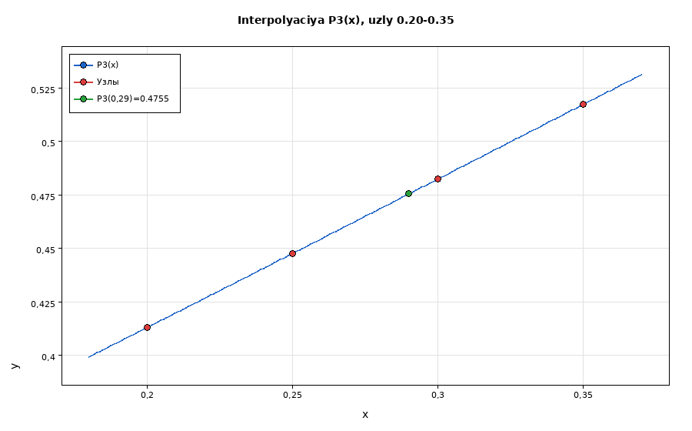

Сравнение результатов п. 1.1–1.3
Метод | Значение в x = 0,29
Многочлен Лагранжа L3(0,29) | 0,4755
Многочлен Ньютона N3(0,29) | 0,4755
Линия тренда Excel (степень 3) | 0,4755
Все три способа дают одинаковое значение, что подтверждает корректность вычислений.

2. Интерполяция при равноотстоящих узлах

2.1. Таблица конечных разностей
Шаг h = 0,05. Таблица конечных разностей (только величины, отличные от нуля):
x | y | Δ^1 y | Δ^2 y | Δ^3 y | Δ^4 y | Δ^5 y | Δ^6 y | Δ^7 y
0,00 | 0,2808 | +0,0319 | +0,0008 | +0,0002 | -0,0009 | +0,0019 | -0,0036 | +0,0063
0,05 | 0,3127 | +0,0327 | +0,0010 | -0,0007 | +0,0010 | -0,0017 | +0,0027
0,10 | 0,3454 | +0,0337 | +0,0003 | +0,0003 | -0,0007 | +0,0010
0,15 | 0,3791 | +0,0340 | +0,0006 | -0,0004 | +0,0003
0,20 | 0,4131 | +0,0346 | +0,0002 | -0,0001
0,25 | 0,4477 | +0,0348 | +0,0001
0,30 | 0,4825 | +0,0349
0,35 | 0,5174
Замечание: разности высоких порядков (5–7) по абсолютной величине становятся сравнимыми с разностями более низких порядков. Это связано с накоплением ошибок округления исходных данных (4 знака после запятой). Поэтому в расчётах ниже ограничимся 4-м порядком разностей.

2.2. Первая и вторая интерполяционные формулы Ньютона
Точка x = 0,02 близка к началу таблицы — применяем первую формулу Ньютона. Принимаем x0 = 0,00, тогда t = (0,02 − 0,00)/0,05 = 0,4.
Δy0 = +0,0319; Δ²y0 = +0,0008; Δ³y0 = +0,0002; Δ⁴y0 = -0,0009,
Первая формула Ньютона:
P4(x) = y0 + t·Δy0 + t(t−1)/2!·Δ²y0 + t(t−1)(t−2)/3!·Δ³y0 + t(t−1)(t−2)(t−3)/4!·Δ⁴y0.
P4(0,02) = 0,2808 + 0,4·+0,0319 + (0,4·(−0,6)/2)·+0,0008 + (0,4·(−0,6)·(−1,6)/6)·+0,0002 + (0,4·(−0,6)·(−1,6)·(−2,6)/24)·-0,0009
P4(0,02) ≈ 0,2935
Линейная интерполяция между x0 = 0,00 и x1 = 0,05: y(0,02) ≈ 0,2936; отличие от P4(0,02) ≈ 0,0000,

Точка x = 0,29 близка к концу таблицы — применяем вторую формулу Ньютона. Принимаем xn = 0,35, тогда t = (0,29 − 0,35)/0,05 = −1,2.
Δy6 = +0,0349; Δ²y5 = +0,0001; Δ³y4 = -0,0001; Δ⁴y3 = +0,0003,
Вторая формула Ньютона:
P4(x) = yn + t·Δy_{n−1} + t(t+1)/2!·Δ²y_{n−2} + t(t+1)(t+2)/3!·Δ³y_{n−3} + t(t+1)(t+2)(t+3)/4!·Δ⁴y_{n−4}.
P4(0,29) = 0,5174 + (−1,2)·+0,0349 + ((−1,2)·(−0,2)/2)·+0,0001 + ((−1,2)·(−0,2)·0,8/6)·-0,0001 + ((−1,2)·(−0,2)·0,8·1,8/24)·+0,0003
P4(0,29) ≈ 0,4755
Линейная интерполяция между x6 = 0,30 и x7 = 0,35: y(0,29) ≈ 0,4755; отличие от P4(0,29) ≈ 0,0000,

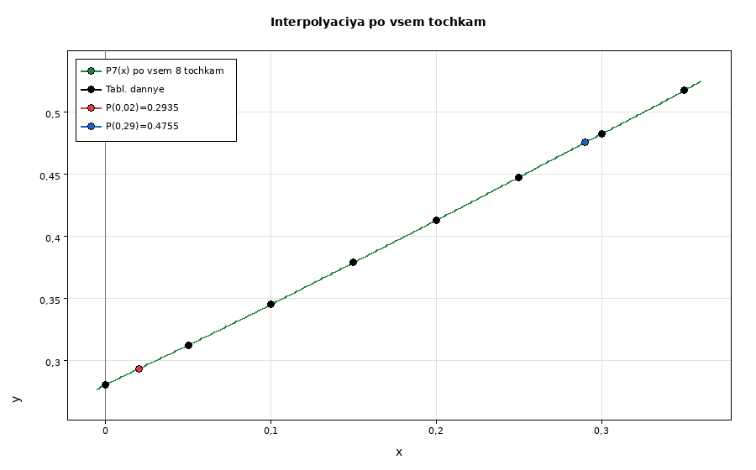

Выводы
1, Многочлены Лагранжа и Ньютона 3-й степени по узлам 0,20…0,35 дали в точке x = 0,29 одно и то же значение y ≈ 0,4755, что подтверждает теорему о единственности интерполяционного многочлена,
2. Линия тренда 3-й степени, построенная в Excel по тем же четырём узлам, совпадает с найденными аналитически многочленами.
3, По первой формуле Ньютона P4(0,02) ≈ 0,2935; по второй формуле Ньютона P4(0,29) ≈ 0,4755, Эти значения хорошо согласуются с линейной интерполяцией (отличия в 4-м знаке после запятой),
4. Конечные разности высоких порядков (≥5) сравнимы по модулю с разностями низших порядков, что свидетельствует о накоплении погрешности округления и определяет разумную верхнюю границу степени многочлена (4-й порядок).
5. Использование различных формул интерполяции (Лагранжа, Ньютона с разделёнными разностями, первой и второй формул Ньютона для равноотстоящих узлов) приводит к согласованным результатам и позволяет выбирать удобную формулу в зависимости от расположения точки интерполяции относительно концов таблицы.

